Elettronica A 14-4-2005
1) Numerare ogni foglio consegnato e indicare chiaramente su ogni foglio Nome, Cognome, Corso di Laurea e Numero di Matricola.
2) Svolgere gli esercizi in modo chiaro ed ordinato. Elaborati indecenti e scritti a matita non verranno valutati.
3) Si ricorda inoltre che nello svolgimento di ciascun esercizio, l’omissione di passaggi algebrici o logici rilevanti compromettono in fase di valutazione l’intero esercizio.

Chi e’ abilitato a svolgere la sola prova in itinere relativa a MOS e BJT, si limiti alla soluzione degli esercizi 3 e 4 e lo indichi chiaramente sui fogli consegnati.

Esercizio 1
Assumendo per i diodi il modello lineare a tratti rappresentato in figura, calcolare la tensione V* nei tre casi elencati

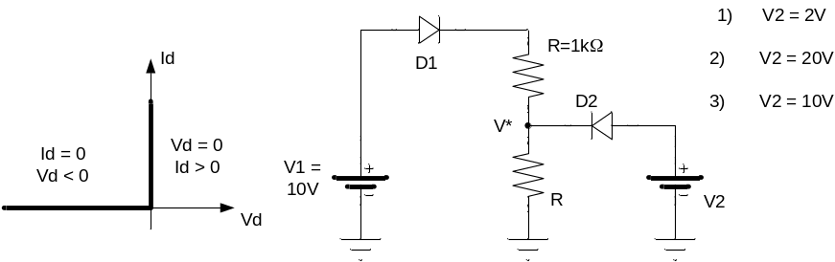
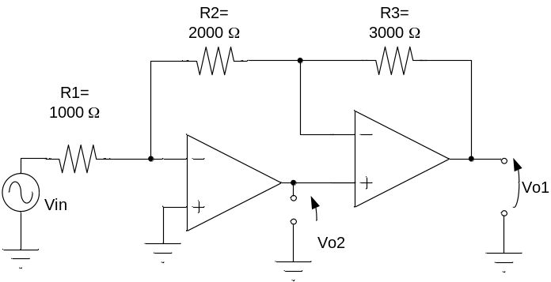
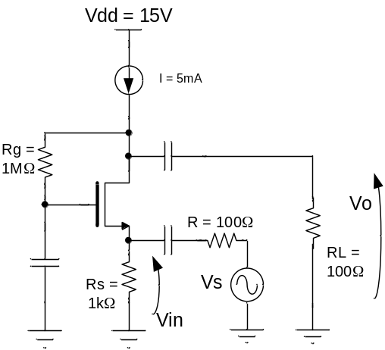
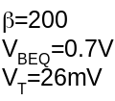
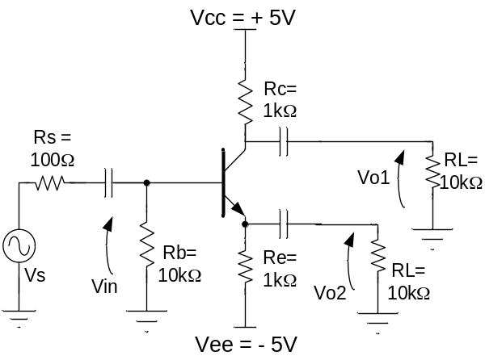
V_{TO} = +2V
K = 500μA/V²
λ=0
Esercizio 2

Considerando gli op-amp. ideali:
- calcolare Vo1 e Vo2 in funzione di Vin
- Facoltativo ( da svolgere dopo gli es. 3 e 4): Calcolare l’effetto di una tensione di offset di ±3mV su ogni operazionale

Esercizio 3

Dato l’amplificatore a MOSFET a fianco:
- rappresentare i circuiti equivalenti DC, AC, AC per piccolo segnale
- calcolare il punto di lavoro e i parametri del modello a piccolo segnale
- determinare il guadagno di tensione (Vo/Vin) e impedenze di ingresso e di uscita.

Esercizio 4

Dato l’amplificatore a BJT a fianco:
- rappresentare i circuiti equivalenti DC, AC, AC per piccolo segnale
- calcolare il punto di lavoro e verificare che il BJT opera in regione attiva
- determinare i guadagni di tensione (Vo1/Vin) e (Vo2/Vin), l’impedenza di ingresso vista da Vin

